 | SC-8820 & Winmax Pro Install Manual
 | ☞ Roland SC-8820를 PC(노트북)와 연결하기  사운드 캔바스 SC-8820(이하 모듈)과 PC또는 노트북과 직접 연결하는 방법은 시리얼과 USB두가지가  있습니다. 시리얼로 연결하는 방법은 일전에 올려드린 88Pro와 연결법 메뉴얼을 참조하시면 됩니다.  먼저 SC-8820 모듈의 외형을 살펴 보겠습니다.  그림과 같이 전면은 간단하게 볼륨 조절 손잡이와 Map선택 스위치가 있고 헤드폰을 사용할 수 있는 3.5T  출력 Port가 있습니다.  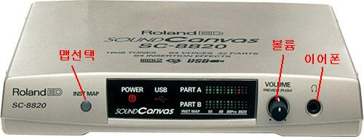  Roland SC-8820 전면  후면은 맨 좌측에 모듈의 전원을 제어하는 전원 스위치가 달려 있습니다,,  그 다음은 DV 9V 짜리 아답터를 연결할 수 있도록 되어 있다..  바로 옆에 외부기기 입력 단과 외부출력단자도 달려 있습니다..  미디작업을 하실 때는 미디 in, Out 단자를 이용하시고 그 옆에는 동그란 시리얼 포트가 있습니다.  그리고 모듈과 PC 또는 악기(건반)등과 연결된 상태에 따라 설정하는 셀렉터 스위치와 지금부터 설명드릴  전원공급과 데이터 통신이 동시에 이루어 지는 USB 단자가 달려 있습니다.  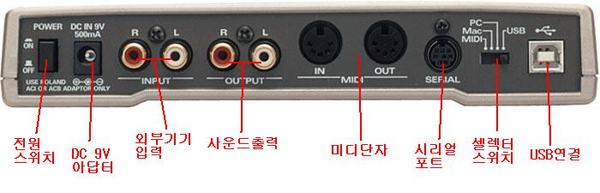  Roland SC-8820 후면  USB드라이버 설치하는 방법  1) 먼저 모듈과 노트북을 연결하기 전에 자료실에서 드라이버 파일을 다운받아서 압축을 풉니다..  드라이버 파일은 프로폼 홈페이지 정보공유 자료실에서 8820으로 검색하시면 나옵니다.  제가 올린 드라이버는 일본어로 되어 있어 햇갈릴 수가 있으니 남궁님께서 올려놓으신 드라이버를 이용  하시기 바랍니다. 압축을 풀면 아래와 같은 폴더와 함께 파일들이 생성됩니다.  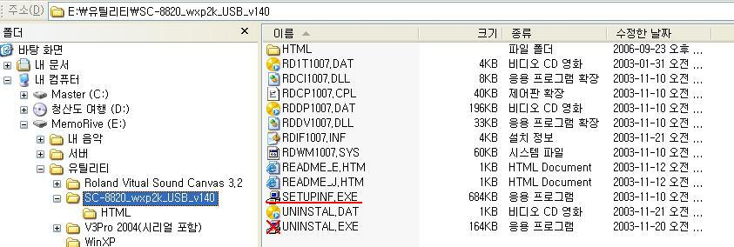  압축이 풀린 폴더 안의 setupinf.exe파일을 더블 클릭해 보시면 아래 그림과 같이 설치 순서가 영어로  나타납니다.(이 단계는 생략하셔도 됩니다.)  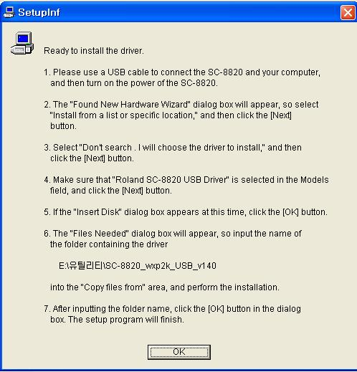  2) 다음은 아래 그림과 같은 A타입(M) - B타입(M) USB케이블로 모듈의 USB포트와 PC(노트북)의  USB 포트를 연결해 줍니다. 보통 프린터용으로 많이 쓰는 케이블 입니다..  케이블의 길이는 모듈과 노트북의 거리를 예상하시어 구입하시면 됩니다..  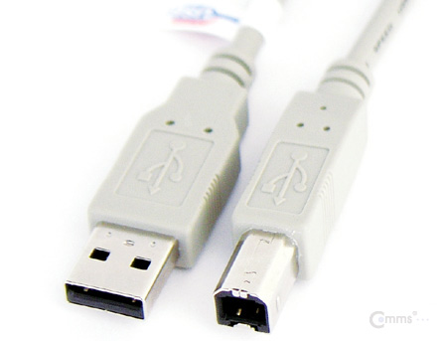  3) 모듈의 후면에 있는 셀렉터 스위치는 USB위치에 맞추세요.  PC(노트북)의 전원을 켜고 부팅이 되면 모듈의 전원 스위치를 ON합니다.  PC(노트북)가 자동으로 모듈을 찾으면 아래와 같은 화면이 나타납니다.  두번째 “목록 또는 특정위치에서 설치(고급)” 을 선택하시고 다음을 클릭합니다.  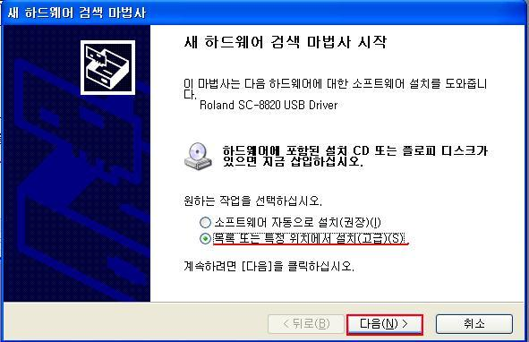  4) 찾아보기를 클릭해서 드라이버 파일을 풀어놓은 폴더를 지정하고 확인을 클릭해 줍니다.  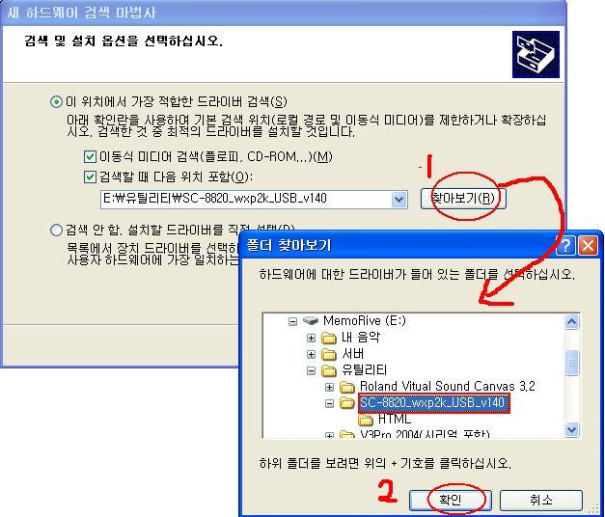  5) ”다음” 을 클릭 합니다...  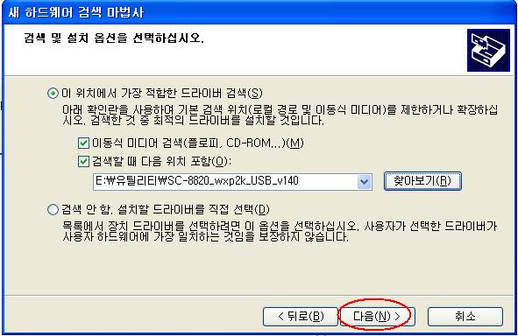  6) 잠시 기다려 주세요…..  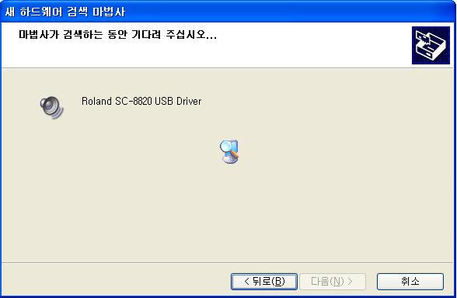  7) “계속” 을 Click합니다.  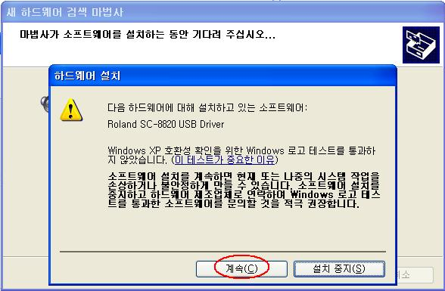  8) “확인” 을 Click 합니다.  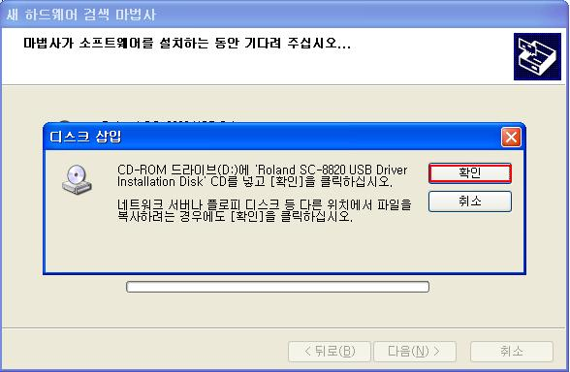  9) ”찾아보기”를 클릭 합니다..  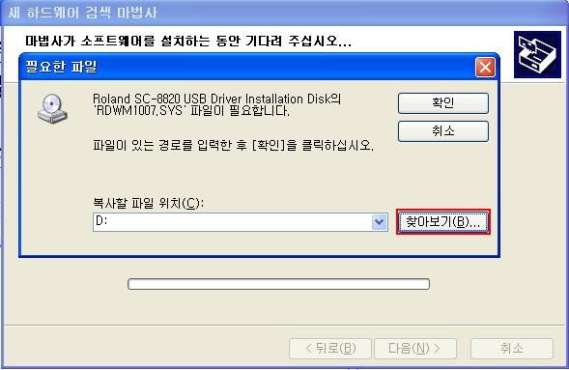  10) 드라이버가 있는 폴더를 다시 한번 지정해 주고 확인을 누름니다...  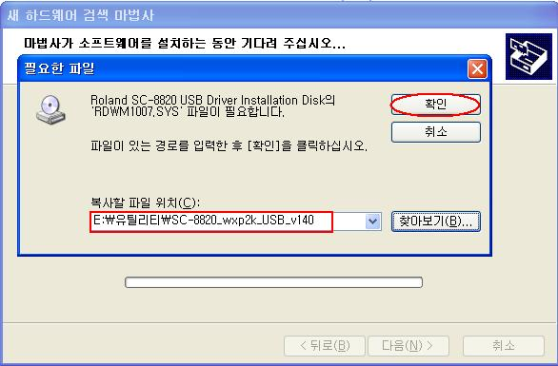  11) “마침” 을 클릭하고 시스템을 다시 시작합니다.  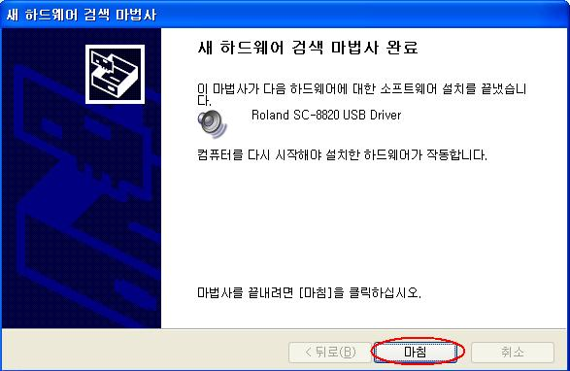  12) 다시 부팅해서 설치가 제대로 되었는지 확인합니다.  제어판 – 사운드 및 오디오장치를 열어 오디오 탭의 MIDI음악재생 창에 아래 그림과 같이 세개의  드라이버가 설치되었다면 정상적으로 설치가 된겁니다..  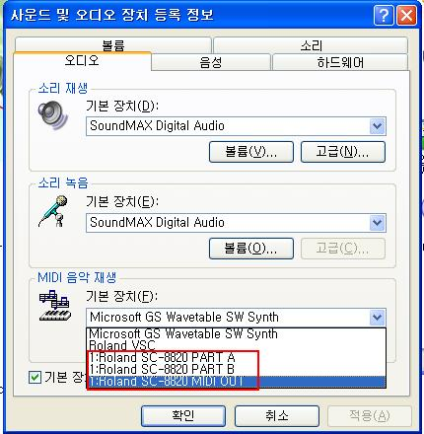  윈맥스 프로에서 8820 모듈 설정하기  13) 윈맥스 프로를 실행하고 Alt + 0(제로)를 눌러서 환경설정 창으로 들어갑니다.  다른건 매뉴얼 보시고 필요한 설정을 하시고 맨 하단의 미디출력장치 사용에 ON으로 설정해주세요.  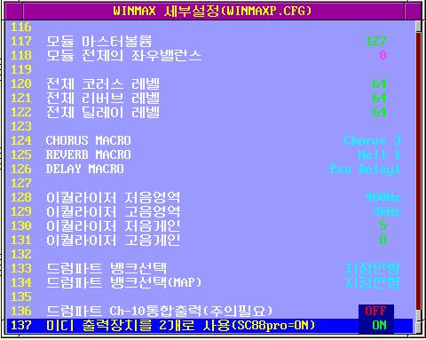  14) 다음은 모듈 지정을 해주시면 됩니다..  Ctrl + I 를 누르고 미디 출력장치 창이 뜨면 5번 항목에 커서를 위치하고 스페이스키를 누르면  앞쪽에 “2” 자가 생깁니다. 다시 커서를 4번 항목으로 옮기고 엔터를 치면 설정이 완료 됩니다.  F1 키를 눌러 곡목을 선택하고 연주를 해 보세요….^^  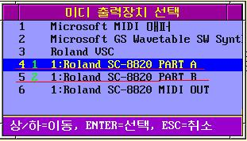  15) 만일 아직 모듈이 준비되지 않으신 분들은 13번 항목에서 137번 미디출력장치를 OFF로 하시고  14번 항목에서 3번 Roland VSC로 선택하시고 연주 하시면 됩니다..  하지만 제대로 된 소리를 들으실려면 반드시 외장형 모듈이 필요합니다.  - 2006년 9월23일 ..색동날개 | herl

